insertionExercice sur le tri par insertion
Cet exercice a pour but de vous permettre de retrouver l’algorithme du tri par insertion.
Voici un rappel du principe de ce tri. On cherche à trier la suite de cartes suivantes :

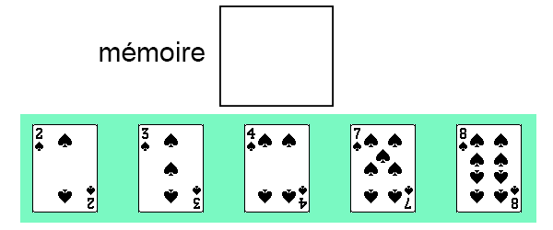
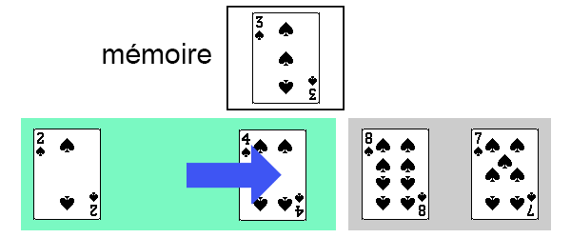
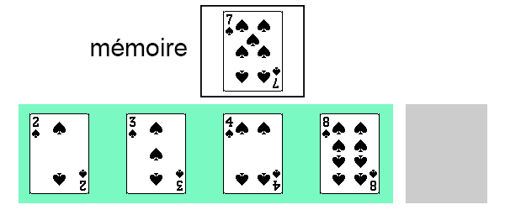

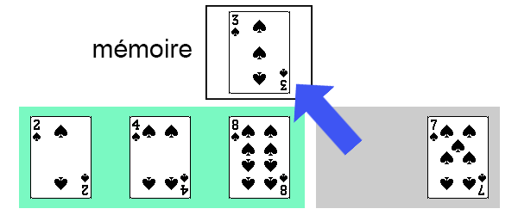

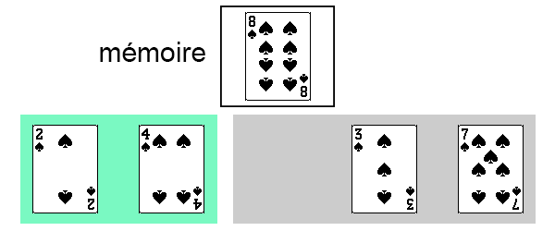

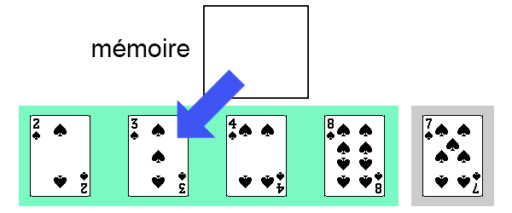
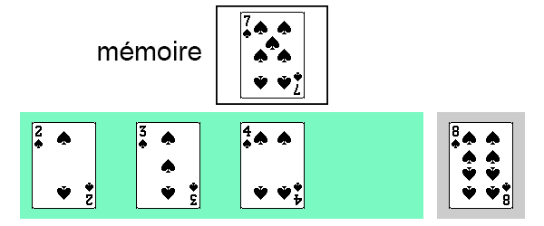

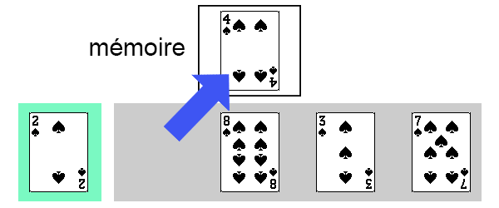
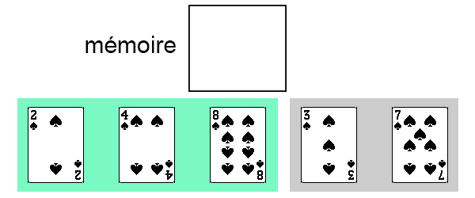
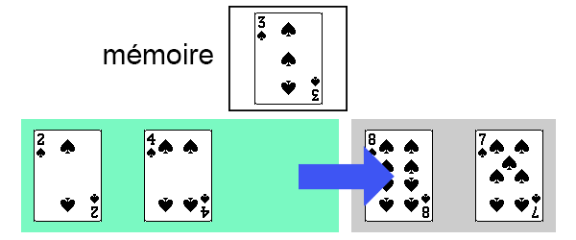
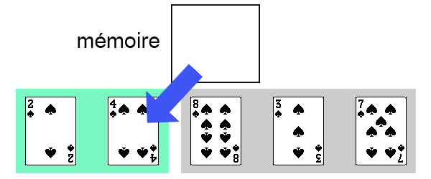
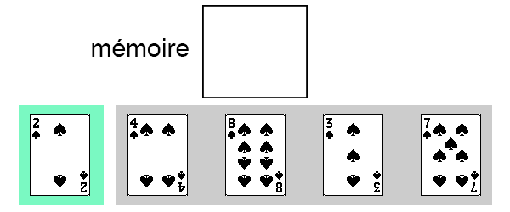
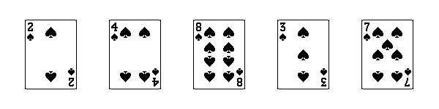
12
10
8
6
4
11
9
7
5
3
2
1

Exercice 1 :
Complétez le principe du tri par insertion d’un tableau d’éléments.
On considère que le tableau est composé d’une partie triée et d’une partie non-triée. La partie triée est initialement composée du premier élément du tableau.
- Pour trier un tableau en utilisant le tri par insertion, on commence par traiter le deuxième élément du tableau (on considère le premier élément comme déjà trié).
- Cet élément est considéré comme notre "clé" et est placé en mémoire .
- Maintenant, il faut comparer cette clé avec chaque élément précédent dans le tableau, en commençant par l'élément immédiatement à gauche et en continuant jusqu'à ce que l’on trouve un élément qui n'est pas plus grand que la clé, ou jusqu'à ce que l’on atteigne le début du tableau.
- Pendant ce processus, chaque élément qui est plus grand que la clé doit être déplacé vers la droite .
- Enfin, une fois que l’on a trouvé la position correcte pour la clé, on la récupère depuis la mémoire et on l’insère à sa bonne position.
- On répète cette procédure pour chaque élément du tableau, en allant de gauche à droite . À la fin, le tableau sera trié par ordre croissant .
Exercice 2 :
Répondre aux questions suivantes.
On notera n la longueur du tableau traité.
- L’algorithme du tri par insertion parcourt tous les éléments du tableau un par un, on utilisera pour cela une boucle POUR. À partir de quel indice commencera cette boucle, et à quel indice s’arrêtera-t-elle ? Complétez l’instruction :

POUR i ALLANT DE 1 à n - 1 :
(corps de la boucle POUR)

- La « clé » est l’élément actuellement considéré pour l'insertion dans la partie déjà triée du tableau. Il s’agit de l’élément d’indice i du tableau. Quelle instruction utilisera-t-on pour stocker cet élément en mémoire ?

clé = tableau[i]

- On aura ensuite besoin d’une autre boucle pour comparer la « clé » avec chaque élément dans la partie déjà triée du tableau. Cette boucle doit aller à l'envers, en commençant par l'élément immédiatement avant la « clé » (d’indice i) et en continuant jusqu'à ce qu'elle trouve un élément qui n'est pas plus grand que la « clé », ou jusqu'à ce qu'elle atteigne le début du tableau. Pendant cette boucle, chaque élément qui est plus grand que la « clé » sera déplacé vers la droite. On utilisera pour cela une boucle TANT QUE. Complétez :

j = i - 1
TANT QUE j >= 0 ET tableau[j] > cle :
tableau[j + 1] = tableau[j] (déplacement de l’élément d’indice j à sa droite)
j = j – 1 (on passe à l’élément à gauche de j)

- Enfin, une fois que la boucle interne est terminée, on a trouvé la bonne place pour la « clé ». Elle doit ainsi être inséré à la position juste après l'élément qui n'était pas plus grand que la « clé » (ou au début du tableau si aucun tel élément n'a été trouvé). Quelle instruction permet de replacer la « clé » à la bonne position ?

tableau[j + 1] = cle

Exercice 3 : En vous aidant des deux exercices précédents, écrire l’algorithme du tri par insertion.

